Оглавление

1. Введение 3
2. Основная часть «Сложение графиков функций» 4
3. Заключение 13
4. Список литературы 14

1. Введение

На уроках алгебры мы научились строить графики элементарных функций: линейных, квадратичных, обратно пропорциональной зависимости, логарифмической, показательной, степенной, тригонометрических функций. В 9^{м} и 10^{м} классах мы научились строить многие графики способом геометрических преобразований графиков функций параллельного переноса, сдвиг вдоль оси координат, сжатие и растяжение вдоль координатных осей. Среди таких преобразований я выделила построение графиков способом сложения. Действительно, многие функции можно представить в виде суммы нескольких функций:
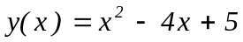 можно представить в виде суммы двух функций
f(x)=х² и q(x)= - 4х+5;
функцию 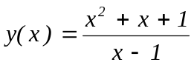 можно представить в виде суммы функций у(х)=х+2 и 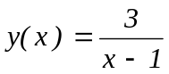, график каждой функции мы умеем строить. Тогда возникает проблема: как построить график функции, который будет являться суммой двух функций. И так: цель моего реферата узнать правила построения графиков функций y=f(x), где f(x)=q(x)+h(x). Для этого мне надо получить необходимую информацию о таких графиках.
Задачи:
- Изучить информацию по рассматриваемому вопросу в литературе, в том числе и в учебнике.
- Выполнить практическое построение графиков функций, которые представляют собой сумму двух элементарных функций.
Теоретический материал по данному вопросу «Сложение графиков функций» я изучила по книгам: И.Я. Танатор «Геометрические преобразования графиков функций» и «Графики функций» Справочник Н.А. Бирченко, И.И. Ляшко, К.И. Шведов и другие. Из этих книг я узнала правила построения графиков методом сложения.

2. Основная часть «Сложение графиков функций»

На основании изученного материала, я пришла к выводу, что общий метод построения графиков суммы двух функций заключается в том, что предварительно строят два графика для обеих функций, а затем складывают ординаты этих кривых при одних и тех же значениях х (удобно - в характерных точках). По полученным точкам строят искомый график и выполняют проверку в нескольких контрольных точках.
В отдельных случаях построение графиков суммы функций можно выполнять так.
Если надо построить график суммы двух функций, то строят вначале график одной, более простой, функции, затем к нему пристраивают график второй функции, ординаты которого откладывают от соответствующих точек первого графика.

Построим график функции 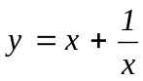.
Строим графики функций-слагаемых 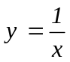 и у = х. Затем складываем ординаты кривых при одинаковых значениях х. Возьмем значения х =, 1, 2, 3,….Складывая ординаты обоих графиков для каждого из этих значений х, получаем точки А, В, С, D. Соединив их плавной линией, получим одну ветвь графика функции (при х > 0). Заметив, что функция нечетная и график ее симметричен относительно начала координат, строим вторую ветвь графика заданной функции (при х<0).

Для исследования вопроса о наличии асимптот графика функции 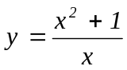, мы обратили внимание на то, что выражение 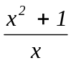 и 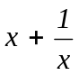 задают одну и ту же функцию. Значит, чтобы построить график функции , мы можем построить график функции , а они представляют собой сумму двух функций 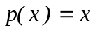 и 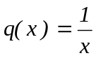.
Чтобы построить график функции надо сложить соответственные ординаты графиков и .

х | 1 | 2 | 3 | 4 | 0,5 | 0,2 | -0,2 | -0,5 | -4 | -3 | -2 | -1
р(х)=х | 1 | 2 | 3 | 4 | 0,5 | 0,2 | -0,2 | -0,5 | -4 | -3 | -2 | -1
q(x)= 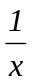 | 1 | 0,5 | 0,3 | 0,25 | 2 | 5 | -5 | -2 | -0,25 | -0,3 | -0,5 | -1
 | 2 | 2,5 | 3,3 | 4,25 | 2,5 | 5,2 | -5,2 | -2,5 | -4,25 | -3,3 | -2,5 | -2

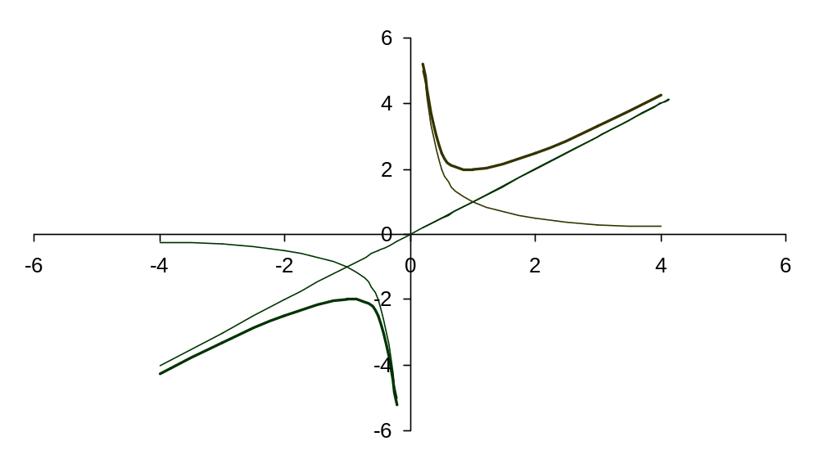
Х
У
3
3
2
2
1

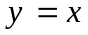 (1); (2); (3)

Чтобы построить график функции 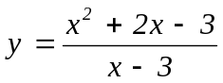 , разделим числитель на знаменатель представив данную функцию в виде
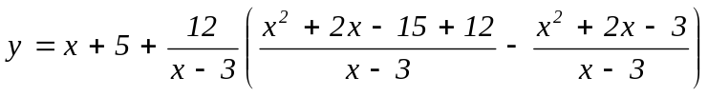 .
Построим график функции 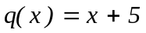 и 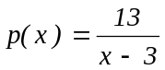 в одной системе координат и сложим соответственные ординаты этих функций. В итоге получим график данной функции. Эту задачу построения графика облегчит следующая таблица значений функции.

 | 15 | 12 | 10 | 8 | 6 | 4 | 2 | 1 | 0 | -1 | -2 | -4 | -6 | -8
 | 20 | 17 | 15 | 13 | 11 | 9 | 7 | 6 | 5 | 4 | 3 | 1 | -1 | -3
 | 1 | 1,3 | 1,7 | 2,4 | 4 | 12 | -12 | -6 | -4 | -3 | -2,4 | -1,7 | -1,3 | -1,09
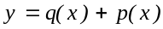 | 21 | 18,3 | 16,7 | 15,4 | 15 | 21 | -5 | 0 | 1 | 1 | 0,6 | -0,7 | -2,3 | -4,09

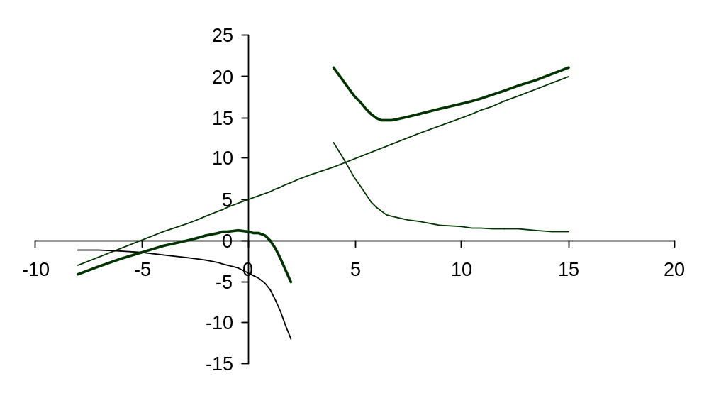
Х
У
3
3
2
1
2

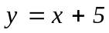 (1); 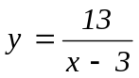 (2); 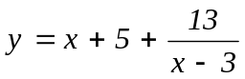 (3)

Построить график функции y=sin x+cos x.

Заданную функцию рассматриваем как сумму двух функций:
y=sin x, y=cos x.

Область определения функции-суммы: общая часть областей определения функций-слагаемых, в данном случае [—; ]. Область значений функции-суммы: [— 1; 1]. Функция периодическая с периодом 2π. Характерные точки графика функции-суммы: точки пересечения с осью абсцисс (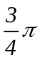; 0), (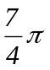; 0); точка пересечения с осью ординат (0; 1); предельные значения функции равны 1; A₁ (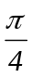; 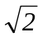) – точка максимума заданной функции,
A₂ (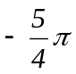;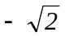) – точка минимума заданной функции. На интервалах [ 0; ] и [ ; 2π ] функция монотонно возрастает, на [; ] - монотонно убывает. На [ 0; ] функция выпуклая, на [ ; ] - вогнутая, на [ ; 2π ] - выпуклая.
График функции у = sin x + cos x представлен на рисунке.

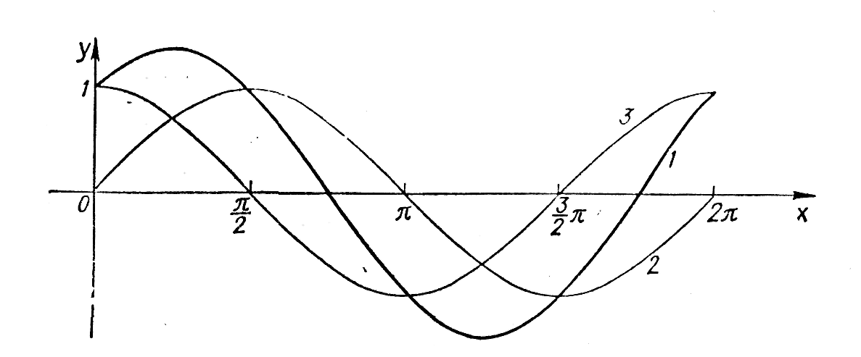

у = sin x + cos x (1); y=sin x (2); y=cos x (3).

Примеры построения графиков суммы функций представлены.

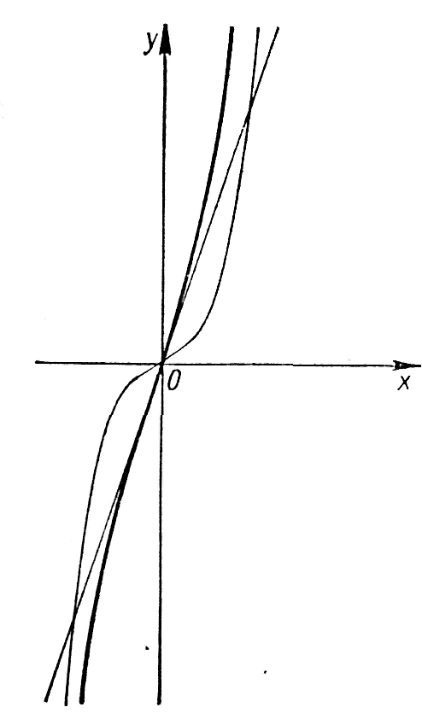

y = x³ + 3x

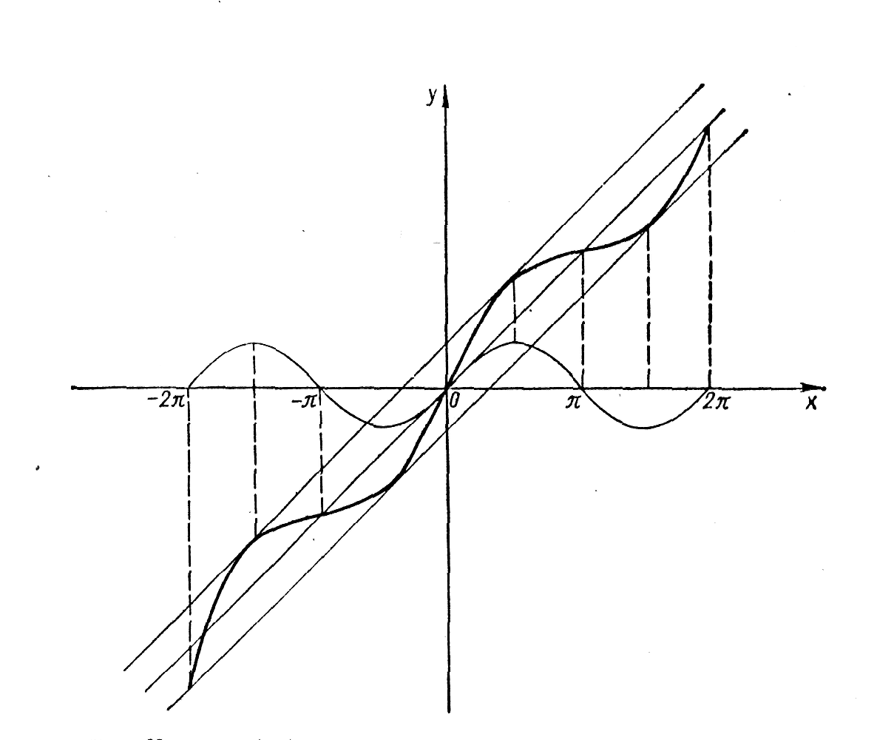

y = x + sin x

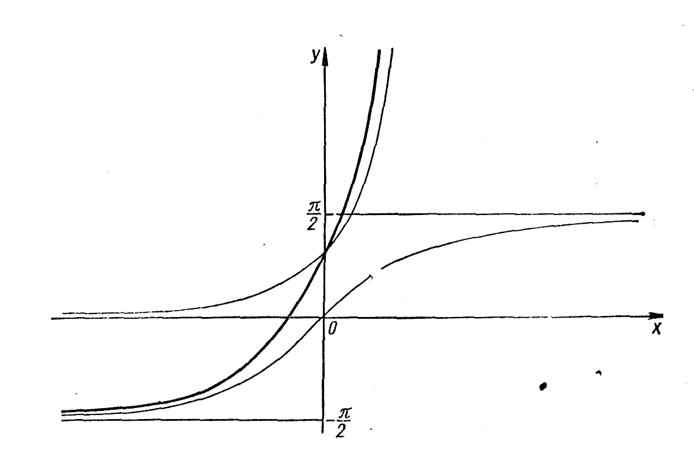

y=arctg x + 2^{x}

Построим график функции y = x² + .
Графики функций у = х² и у = известны. Из рассмотрения графиков этих функций ясно, что график функции y = x² + .около точки
х = 0 почти сливается с графиком функции у = , располагаясь несколько выше этого графика, а при больших значениях |x|почти сливается с графиком функции у = х², располагаясь выше него при х > 0 и ниже него при х < 0. Вычисляя значения функции в нескольких промежуточных точках, видим, что искомый график имеет вид, показанный на рисунке.

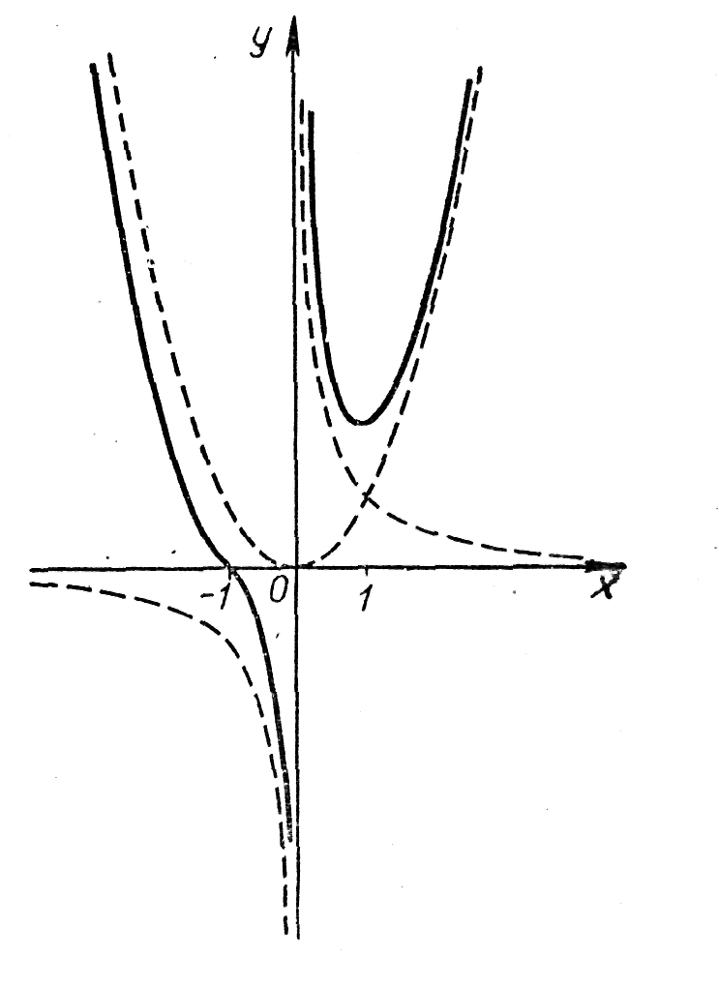

y = x² + .

График функции y=x²+4x+5 можно построить различными способами, три из которых мы знаем:
1) y=x²+4x-5

х | -5 | -4 | -3 | -2 | -1 | 0 | 1
у | 0 | -5 | -8 | -9 | -8 | -5 | 0
У
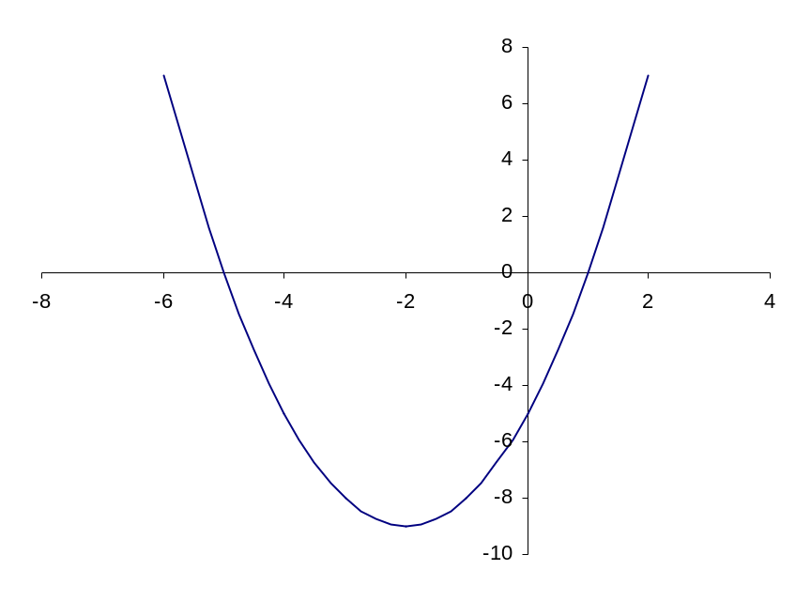

Х

2) y=x²+4x-5
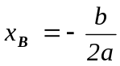
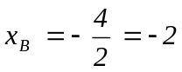
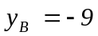 (-2; -9)
y=x²
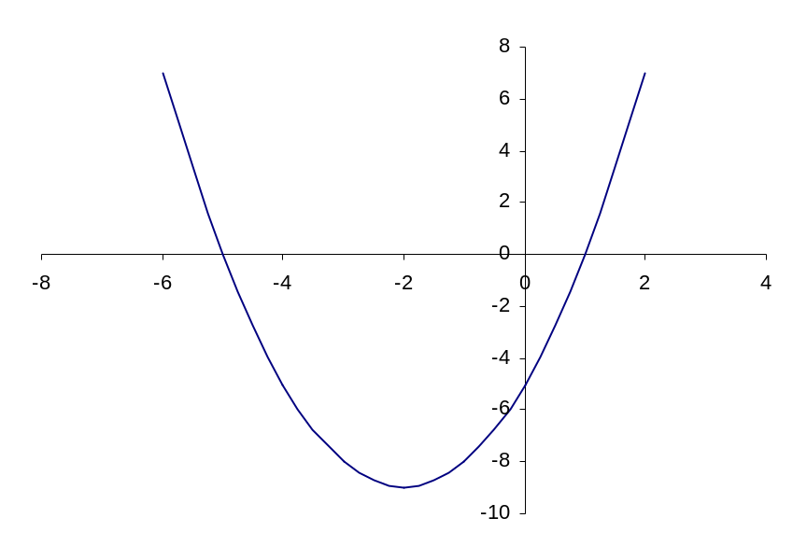
У

Х

3) y=x²+4x-5, выделив полный квадрат получим у=(x+2)²-9. График построим путем сдвига графика y=x² вдоль оси ОХ влево на 2 единицы и вниз на 9 единиц.

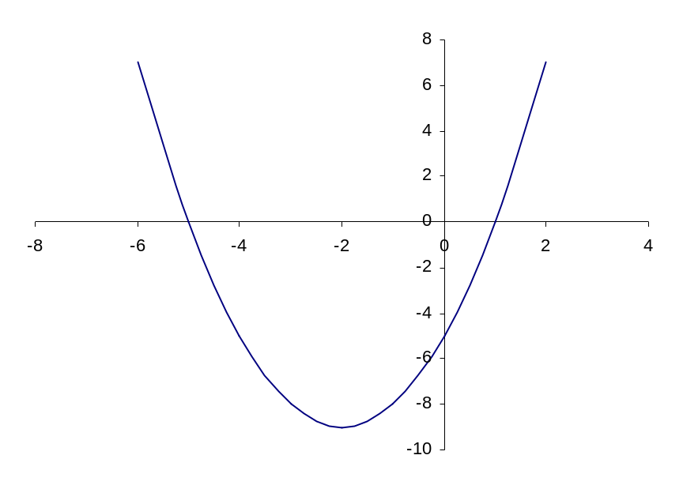
У

Х

4) Так же эту функцию можно представить в виде суммы двух функций у=х² и у=4х-5. Составим таблицу и сложим соответственные ординаты.

х | -4 | -3 | -2 | -1 | 0 | -1
у₁ | 16 | 9 | 4 | 1 | 0 | 1
у₂ | -21 | -17 | -13 | -9 | -5 | -1
у | -5 | -8 | -9 | -8 | -5 | 0

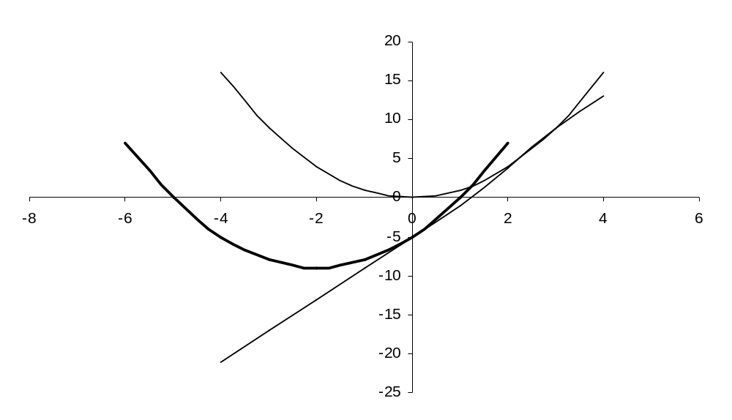
У
Х
1
3
2

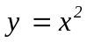 (1); 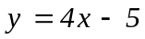 (2); 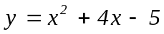 (3)
Построим график функции y = x² + 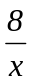. (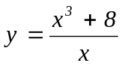).

х | -8 | -4 | -3 | -2 | -1 | 1 | 2 | 3 | 4 | 8
у=х² | 64 | 16 | 9 | 4 | 1 | 1 | 4 | 9 | 16 | 64
у= | -1 | -2 | -2,6 | -4 | -8 | 8 | 4 | 2,6 | 2 | 1
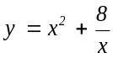 | 63 | 14 | 6,4 | 0 | -7 | 9 | 8 | 11,6 | 18 | 65

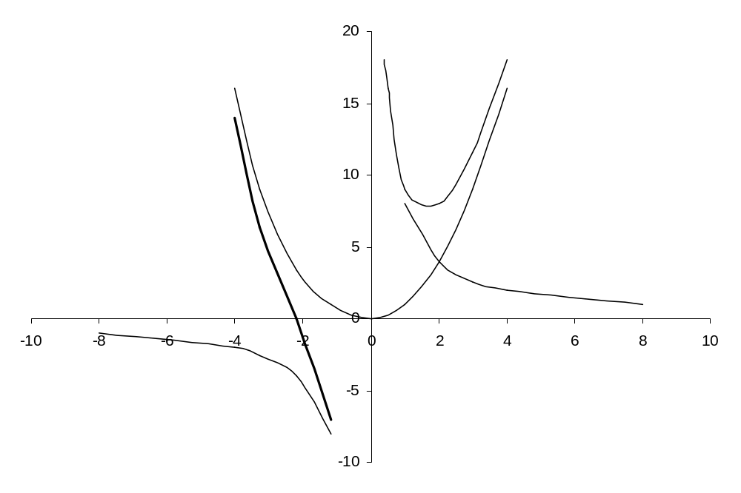
У
Х
3
1
3
2
2

(1); 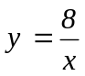 (2); 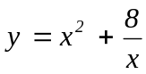 (3)

График функции очень интересен, т.к. он имеет вертикальную асимптоту х=0 и асимптотические кривые y=x² и , но это уже вопросы реферата или исследовательской работы на другую тему.

3. Заключение

Выполняя реферативную работу «Сложение графиков функций», составила алгоритм построения графиков еще одним методом геометрических преобразований:
- Представить данную функцию в виде суммы двух элементарных функций.
- Составить таблицу значений этих функций.
- Найти сумму соответственных ординат для одних и тех же значений абсцисс.
- По этим точкам построить график данной функции.

Работа над рефератом помогла мне научиться работать с дополнительной литературой по математике, отбирать нужный материал, сделав предварительный анализ прочитанного, научилась строить графики новым способом, расширила свои умения работы на компьютере, приобрела навык реферативной работы в соответствии с требованиями к такому виду деятельности.

4. Список литературы

- Н.А. Бирченко, И.И. Ляшко, К.И. Шведов «Графики функций. Справочник». Издательство Киев «НАУКОВА ДУМКА» 1979 г.
- И.Я. Танатор «Геометрические преобразования графиков функций» УЧПЕДГИЗ – 1960 г. стр. 168
- С.М. Никольский, Н.Н. Решетников учебник «Алгебра и начала анализа» Москва «Просвещение» 2003 г. стр. 448

